Sveučilište u Zagrebu
Prof. dr. sc. Damir Boras, rektor

Predmet: Prijedlog za Rektorovu nagradu u akad.god. 2015./2016. u kategoriji e) Nagrada za posebne natjecateljske uspjehe pojedinaca ili timova

Rektor Sveučilišta u Zagrebu prof. dr. sc. Damir Boras predlaže žensku sveučilišnu košarkašku reprezentaciju za Rektorovu nagradu u kategoriji e) Nagrada za posebne natjecateljske uspjehe pojedinaca ili timova sa sljedećim obrazloženjem:
Ženska sveučilišna reprezentacija u košarci iz Zagreba osvojila je 1. mjesto na 13. Europskom sveučilišnom prvenstvu u košarci koje je održano od 20. do 27. lipnja 2015. u Kopru u Sloveniji.

Ženska sveučilišna reprezentacija u košarci igrala je u sljedećem sastavu:
Sara Plavljanin (Filozofski fakultet), Marina Giljanović i Anja Škara (Geodetski fakultet),Antonija Jurić (Ekonomski fakultet), Inja Butina i Marina Lidija Kalebić (Kineziološki fakultet), Ana Karaga i Danijela Fuštin (Medicinski fakultet), ZrinkaSpretnjak(Pravni fakultet), Anja Majstorović (Učiteljski fakultet), Marijana Mamić (Agronomski fakultet).
Stručni stožer: trener Gjuro Simon, pomoćni trener Zvonimir Osičan,
izbornik Jure Vulić, viši predavač (Prirodoslovno-matematički fakultet)

U konkurenciji studentica sudjelovalo je 12 sveučilišta raspoređenih u četiri skupine. U svakoj skupini bile su po tri ekipe.
Nastupila su sljedeća sveučilišta: University of Aveiro (Portugal), University of Bochum (Germany), University "1 Decembrie 1918" ALBA IULIA (Romania), University of Istanbul Aydin (Turkey), University of Ljubljana (Slovenia), University for Physical Education (Hungary), University of Surgut State (Russia), University of Strasbourg (France), University of Trieste (Italy), University of Vienna (Austria),University of Warsaw (Poland) i Sveučilište u Zagrebu (Hrvatska).
U skupinama su sva sveučilišta igrala međusobno. Sveučilište u Zagrebu je igralo u skupini D sa Sveučilištem u Varšavi (POL) i Sveučilištem "1 Decembrie 1918" ALBA IULIA (ROM).
Iz skupine D plasirali su se u četvrtfinale Sveučilište u Varšavi i Sveučilište u Zagrebu.

Rezultati skupine D:
- Sveučilište "1 Decembrie 1918" ALBA IULIA (ROM) – Sveučilište Waršava(POL) 47:72
- Sveučilište Zagreb (CRO) - Sveučilište "1 Decembrie 1918" ALBA IULIA (ROM) 77:56
- Sveučilište Waršava(POL) - Sveučilište Zagreb (CRO) 76:83

U četvrtfinalu su igrali: - Sveučilište Ljubljana (SLO) - Sveučilište Bochum (GER) - 78:57
- Sveučilište Surgut State (RUS) - Sveučilište Waršava(POL)-42:58
- Sveučilište Strasbourg (FRA) - Sveučilište Vienna (AUT) - 52:37
- Sveučilište Zagreb (CRO) - Sveučilište Istanbul Aydin (TUR)-84:63

U polufinalu su igrali: Sveučilište Ljubljana (SLO) - Sveučilište Waršava (POL) - 53:77
Sveučilište Strasbourg (FRA) - Sveučilište Zagreb (CRO) - 49:64

U finalu su igrali : Sveučilište Waršava (POL) - Sveučilište Zagreb (CRO) - 48:57

Za 3. mjesto igrali su: Sveučilište Ljubljana (SLO) - Sveučilište Strasbourg (FRA) - 62:66

Osvajači medalja : 1. Sveučilište Zagreb (CRO)
2. Sveučilište u Varšavi (POL)
3. Sveučilište u Strasbourgu (FRA)

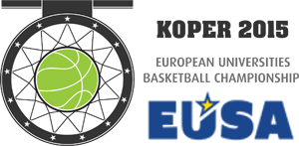

Group stage results women

Group A

Std. | Team | Points | Pts. diff.
1 | A1 - University of Ljubljana (SLO) | 4 | +58
2 | A3 - University of Vienna (AUT) | 2 | -27
3 | A2 - University of Aveiro (POR) | 0 | -31

Games

Game | Teams | Score
3 | A3 - University of Vienna (AUT) vs A1 - University of Ljubljana (SLO) | 55:85
7 | A2 - University of Aveiro (POR) vs A3 - University of Vienna (AUT) | 59:62
11 | A1 - University of Ljubljana (SLO) vs A2 - University of Aveiro (POR) | 68:40

Group B

Std. | Team | Points | Pts. diff.
1 | B2 - University of Strasbourg (FRA) | 4 | +37
2 | B1 - University of Bochum (GER) | 2 | -6
3 | B3 - University of Trieste (ITA) | 0 | -31

Games

Game | Teams | Score
4 | B3 - University of Trieste (ITA) vs B1 - University of Bochum (GER) | 67:73
8 | B2 - University of Strasbourg (FRA) vs B3 - University of Trieste (ITA) | 61:36
12 | B1 - University of Bochum (GER) vs B2 - University of Strasbourg (FRA

Group C

Std. | Team | Points | Pts. diff.
1 | C1 - Surgut State University (RUS) | 4 | +60
2 | C2 - Istanbul Aydin University (TUR) | 2 | -19
3 | C3 - University of Physical Education (HUN) | 0 | -41

Games

Game | Teams | Score
1 | C3 - University of Physical Education (HUN) vs C1 - Surgut State University (RUS) | 55:85
5 | C2 - Istanbul Aydin University (TUR) vs C3 - University of Physical Education (HUN) | 70:59
9 | C1 - Surgut State University (RUS) vs C2 - Istanbul Aydin University (TUR) | 72:42

Group D

Std. | Team | Points | Pts. diff.
1 | D2 - University of Zagreb (CRO) | 4 | +28
2 | D1 - University of Warsaw (POL) | 2 | +18
3 | D3 - University "1 Decembrie 1918" ALBA IULIA (ROM) | 0 | -46

Games

Game | Teams | Score
2 | D3 - University "1 Decembrie 1918" ALBA IULIA (ROM) vs D1 - University of Warsaw (POL) | 47:72
6 | D2 - University of Zagreb (CRO) vs D3 - University "1 Decembrie 1918" ALBA IULIA (ROM) | 77:56
15 | D1 - University of Warsaw (POL) vs D2 - University of Zagreb (CRO) | 76:83

WINNER | LOSER

WOMEN 1st to 8th Place |  |  |  |  |  | QUARTERFINALS |  |  | SEMIFINALS |  |  | FINALS
 |  |  |  |  |  | (19) 1A - University of Ljubljana (SLO) - 78
 |  |  |  |  |  | (19) 2B - University of Bochum (GER) - 57
 |  |  | (23) L19 - University of Bochum (GER) - 51 |  |  |  |  |  | (25) W19 - University of Ljubljana (SLO) - 53
 |  |  | (23) L21 - Surgut State University (RUS) 85 |  |  |  |  |  | (25) W21 - University of Warsaw (POL) - 77
 |  |  |  |  |  | (21) 1C - Surgut State University (RUS) - 42
5th Place |  |  |  |  |  | (21) 2D - University of Warsaw (POL) - 58
(28) W23 - Surgut State University (RUS) - 70 |  |  |  |  |  |  |  |  |  |  |  | (30) W25 - University of Warsaw (POL) - 48
(28) W24 - University of Vienna (AUT) - 60 |  |  |  |  |  |  |  |  |  |  |  | (30) W26 - University of Zagreb (CRO) - 57
 |  |  |  |  |  | (20) 1B - University of Strasbourg (FRA) - 52
 |  |  |  |  |  | (20) 2A - University of Vienna (AUT) - 37
 |  |  | (24) L20 - University of Vienna (AUT) - 77 |  |  |  |  |  | (26) W20 - University of Strasbourg (FRA) - 49
7th Place |  |  | (24) L22 - Istanbul Aydin University (TUR) - 56 |  |  |  |  |  | (26) W22 - University of Zagreb (CRO) - 64 |  |  | 3rd Place
(27) L23 - University of Bochum (GER) - 89 |  |  |  |  |  | (22) 1D - University of Zagreb (CRO) - 84 |  |  |  |  |  | (29) L25 - University of Ljubljana (SLO) - 62
(27) L24 - Istanbul Aydin University (TUR) - 71 |  |  |  |  |  | (22) 2C - Istanbul Aydin University (TUR) - 63 |  |  |  |  |  | (29) L26 - University of Strasbourg (FRA) - 66

MEDALLISTS WOMEN
1. University of Zagreb (CRO)
2. University of Warsaw (POL)
3. University of Strasbourg (FRA)

Final standings - WOMEN
Place | University
1st | University of Zagreb (CRO)
2nd | University of Warsaw (POL)
3rd | University of Strasbourg (FRA)
4th | University of Ljubljana (SLO)
5th | Surgut State University (RUS)
6th | University of Vienna (AUT)
7th | University of Bochum (GER)
8th | Istanbul Aydin University (TUR)
9th | University of Physical Education (HUN)
10th | University "1 Decembrie 1918" ALBA IULIA (ROM)
11th | University of Trieste (ITA)
12th | University of Aveiro (POR)
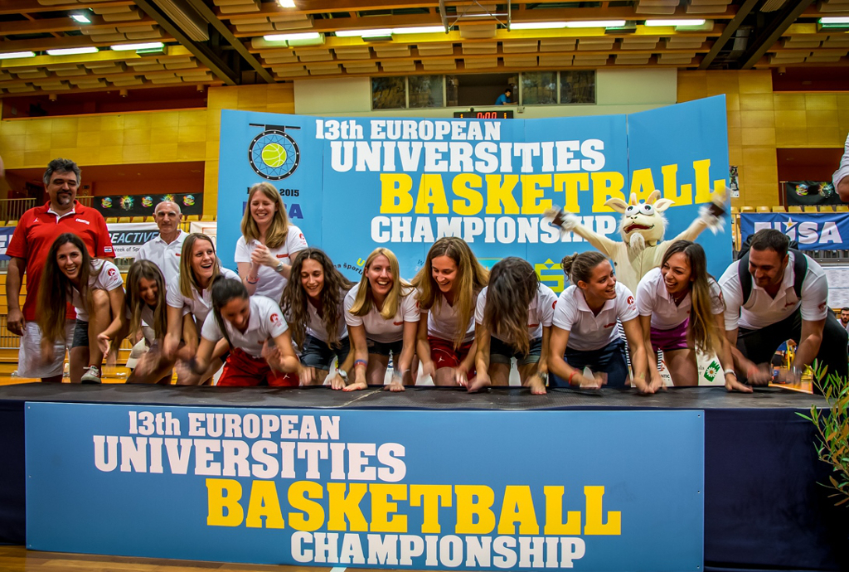
In women finals, the title of the champion went to the University of Zagreb (CRO), winning the University of Warsaw (POL) in the finals.

